**ŽIVČNI SISTEM**

je sistem za hitro prenašanje električnih (živčnih) sporočil do tarčnih celic.

Živčne celice (nevroni) prenašajo sporočila na daljše razdalje.

Sporočilo potuje po živčnem vlaknu do živčnih končičev, iz katerih se sprostijo živčni prenašalci (nevrotransmiterji), ki delujejo na tarčne celice.

Funkcije živčnega sistema:

* sprejemanje čutnih signalov
* integracija
* motorični ali drugačen odgovor na sprejet signal
* DRAŽLJAJ je sprememba stanja v zunanjem in notranjem okolju, za organizem pomeni neko sporočilo.
* VZBURJENJE je fiziološka reakcija v kateri se preoblikuje sporočilo v kemijsko ali električno

ODGOVOR NA DRAŽLAJ je ustrezna reakcija na nek dražljaj in je sestavljen iz štirih delov:

* Sprejemanje dražljaja
* Prenašanje sporočil o dražljaju
* Obdelava sporočil ali procesiranje
* Končna reakcija ali odziv

**ŽIVČNE CELICE**

1. SENZORIČNE CELICE (čutilne
2. ASOCIACIJSKE CELICE (vmesne ali internevronske)
3. MOTORIČNE (gibalne)

**SINAPSE**

so stiki med čutilnimi in živčnimi, med živčnimi in efektorskimi, ter med posameznimi živčnimi celicami.

Stik med gibalno živčno celico in mišico imenujemo MOTORIČAN PLOŠČICA.

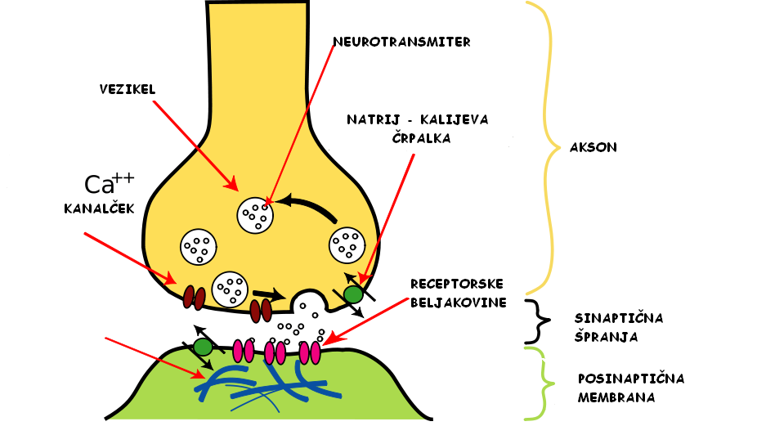

Naloge živčnega sistema:

* Uravnavanje delovanja vseh notranjih organov
* Vzdrževanje stabilnega notranjega okolja
* Odzivanje na spremembe v okolju
* Sedež višjih živčnih dejavnosti: zavest, čustvovanje, spomin, mišljenje

Delitev živčevja glede na *delovanje*:

1. **SOMATSKO ŽIVČEVJE**

* omogoča odgovor na zunanje dražljaje
* oživčuje prečno - progaste mišice
* delovanje kontrolirajo možgani, zato se ga zavedamo

1. **AVTONOMNO (VEGETATIVNO) ŽIVČEVJE**

* omogoča odgovor na sporočila iz notranjih organov
* reagira preko gladkih mišic in žlez
* središča so v hrbtenjači in možganskem delu, zato se delovanja ne zavedamo

**SIMPATIK**

* Pospešen srčni utrip
* Hitrejše dihanje
* Vzpodbuja delovanje organov
* Potenje
* Trošimo več energije.

**PARASIMPATIK**

* Upočasnjen srčni utrip
* Počasno in globoko dihanje
* Vzpodbuja delovanje organov
* Ne potiš se
* Varčujemo z energijo.

Delitev živčnega sistema glede na *lego*:

**CENTRALNI ŽIVČNI SISTEM**

**PERIFERNI ŽIVČNI SISTEM**

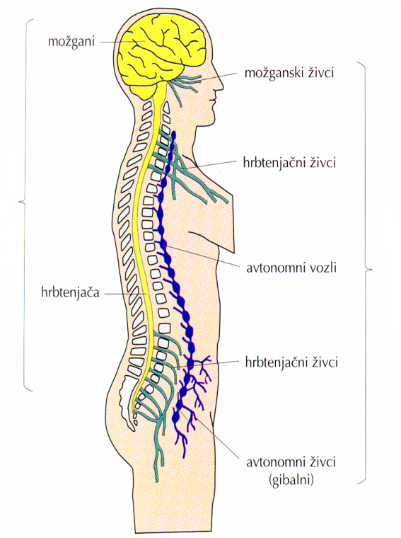

**OSREDNJI (CENTRALNI) ŽIVČNI SISTEM:**

1. Sestava:

* **Možgani:**
* **hrbtenjača se podaljšuje v specializirano tvorbo- možgane**
* **zgradba:**

1. **PODALJŠANA HRBTENJAČA**

* **leži v predelu tilnika**
* **zgradba je podobna kot pri hrbtenjači**
* **osrednji kanal se razširi in nastane votlina (ventrikel) okoli katerega je sivina**
* **Tu ležijo centri za življenjsko najpomembnejše funkcije(dihanje, širjenje in oženje žil, srčni utrip, bruhanje, kašljanje)**

1. **MALI MOŽGANI**

* **na zadnji strani lobanjske votline**
* **na površini je rahlo nagubana sivina**
* **so glavno gibalno središče**
* **sodelujejo pri nadzoru ravnotežja, koordinaciji gibanja in položaju telesa**

1. **SREDNJI MOŽGANI**

* **so majhen del možganskega debla**
* **predstavljajo preklop med velikimi možgani in ostalim živčevjem**
* **številni pomembni refleksi (npr. oženje in širjenje zenice)**

**4. MEDMOŽGANI**

* **ležijo med velikimi in med malimi možgani**
* **najpomembnejša dela sta :**

**- TALAMUS; preklopno središče med velikimi in ostalimi možgani**

**- HIPOTALAMUS; deluje na hipofizo in nadzoruje notranje okolje. Centri: presnova, temperatura, tlak, količina soli, čustvene reakcije**

**5. VELIKI MOŽGANI**

* **nadzorujejo delovanje osrednjega živčevja**
* **govor, spomin, logični in čustveni odzivi, zavest, interpretacija občutkov, hotno gibanje, …**
* **procesi potekajo v posamičnih funkcionalnih delih možganskih polobel**
* **Hrbtenjača:**
* **poteka v hrbteničnem kanalu od zatilnice do drugega ledvenega vretenca**
* **zgradba:**

1. **SIVINA**

* **v obliki črke H**
* **gradijo jo telesa gibalnih živčnih celic z dendriti**
* **telesa in dendriti niso oviti z mielinskimi ovojnicami (siva barva)**
* **poteka vzdolž celotne hrbtenjače**

1. **OSREDNJI KANAL**

* **v njem je možganska tekočina**
* **povezana je z večjimi prostori v možganih, ki jih imenujemo možganski prekati**

1. **BELINA**

* **obdaja sivino**
* **gradijo jo nevriti (aksoni) obdani z mielinsko ovojnico (bela barva)**

1. **HRBTNA KORENINA**

* **po njej pridejo v hrbtenjačo živčna vlakna čutilnih živčnih celic**
* **vlakna imenujemo dovodna (aferentna) živčna vlakna**
* **telesa čutilnih živčnih celic se nahajajo v živčnih vozlih (spinalni gangliji)**

1. **TREBUŠNA KORENINA**

* **po njej iz hrbtenjače vodijo vlakna gibalnih živčnih celic do efektorjev (mišice)**

1. Funkcije:

* **obdeluje in shrani sporočila, ki jih prejme**
* **oblikuje odgovor na sporočilo**
* **asociacijske živčne celice**

**OBROBNI (PERIFERNI) ŽIVČNI SISTEM:**

1. Sestava:

* **možganski živci**
* **hrbtenjačni živci**

1. Funkcije:

* **prenos sporočil od čutil do osrednjega živčevja**
* **prenos odgovora od centralnega živčevja do efektorjev**

1. Tu ležijo:

* **gibalne (motorične) živčne celice**
* **čutilne (senzorne) živčne celice**

